第2周教育研究中心教学活动安排（中学）
（2023）202
★温馨提示：
1.因学院车位有限，暂无法对外提供停车车位，来院参加研修活动的老师，务请绿色出行。请学校领导对参加培训的老师及时通知到位。感谢配合支持！
2.学院是上海市无烟单位，请勿在校园内吸烟。
3.饮水请自带茶杯，喝饮料的老师扔水瓶时请注意干湿垃圾分类，没有喝完的水瓶请带走。
1.语文
（1）时间： | 2024年2月29日（星期四）下午12：45（半天）张萌，沈琳莹
内容： | 关注学习经历 提升语言素养——六年级语文教材培训活动  - 课堂教学观摩  执教：奉贤区柘林学校 唐洁 《那个星期天》 六年级  二、评课  三、教材培训
对象： | 六年级全体语文教师
地点： | 柘林学校（宋姬）
（2）时间： | 2024年2月29日（星期四）下午1:30（半天）朱琳琳，钱舟芸
内容： | 七年级语文新学期教材培训
对象： | 全体七年级语文教师
地点： | 教育学院 深研楼（3号楼）101室（潘禕）
备注： | 请带好本学期教材。
（3）时间： | 2月29日（星期四）13:30-16:00
内容： | 高三语文教师全体会议暨教研组长会议  13:30—14:30 各校高三备课组长交流  结合一模和春考，分析本校工作情况，就重点问题、解决策略、疑难问题三方面展开交流  14:30—15:30 研究试题，交流分析  15:30—16:00 后期工作安排布置
对象： | 各校教研组长、区内高三语文教师
地点： | 区教育学院 深研楼（3号楼）201（庄骏 贾冬梅）
备注： | 请交流老师做好PPT，每人交流时间8分钟
2.数学
（1）时间： | 2024年2月27日下午12：30-17：00
内容： | 新学期高中数学备课组长教研组长工作例会  1.课堂观摩：12:50-13:30  奉城高中陈光华区级公开课，高三（3）上课主题：《三角函数性质复习》  2.每个学校教研组计划报交流，每人8分钟，做好PPT（重点围绕教学质量与品质提升）  3.教师论文交流  上海市奉贤区奉城高级中学陈光华：《基于核心素养的创新思维能力培养------以一道模卷填空题的“一题多解”为例》  4.上学期工作总结与本学期中心工作
对象： | - 高中数学中心组成员  - 高中各校数学教研组长，备课组长  3. 张海君名师工作室高中学段学员
地点： | 奉城高中 （张海君）
（2）时间： | 2024年2月28日（星期三）下午12：50（半天）
内容： | 主题：从教走向学：圆的单元教学思考  - 课堂教学：  《27.3（2）垂径定理》 执教：柘林学校 胡双  2.圆的单元教学讨论
对象： | 九年级第一、二年任教青年教师
地点： | 柘林学校（袁晓婷）
（3）时间： | 2024年2月27日下午12：50唐奇龙，钱慧英
内容： | 主题：新课标视角下“有理数”单元的教材分析及教学建议  - 课堂教学  1.课题：5.5有理数的减法  -----执教 上海市奉贤中学附属初级中学 钱晓丽  2.课题：5.6（1）有理数的乘法  -----执教 上海市奉贤中学附属初级中学 徐起程  二、主题交流  1.知识图谱导向下的有理数单元整体教学  ----主讲：上海市奉贤中学附属初级中学 方雨翔  2.利用项目式学习创新单元教学——以有理数一章为例  ----主讲：上海市奉贤中学附属初级中学 屠雨佳  三、讨论交流  四、活动总结
对象： | 全体六年级数学教师
地点： | 上海市奉贤中学附属初级中学（奉贤区文秀路369号）（钟菊红）
备注： | 请老师们带好2022年版的新课标和六年级的教参！
3.英语
（1）时间： | 2024年2月29日 下午13:30-16:00
内容： | 2023学年第二学期 高中英语开学工作会议  - 2024届高三英语秋考复习对策  2）《上海市高中英语学科教学要点与单元实施》理论研读活动启动  注：请参会老师带好书  - 分组讨论：校级“理论研读”方案设计  4）2023学年第二学期工作布置
对象： | 高中各校英语教研组长及备课组长
地点： | 奉贤区教育学院 致用楼（4号楼）二楼多功能厅（赵理、杨秀红）
备注： | 请各位老师注意来回路上交通安全
（2）时间： | 2024年2月29日 （周四） 上午 8:30—11：00屠军，韩文静
内容： | 活动主题：阅读复习教学------记叙文  一、课堂教学  执教课题：Kind Words Can Make a Difference  执教教师：平安·邵厂联合中学 谢雨薇  二、互动研讨  三、复习计划交流
对象： | 平安、肇文 、星火、齐贤、上体校、洪庙、头桥、肖塘、邵厂、五四、塘外、  师大附中学校九年级任课教师
地点： | 平安学校 （奉贤区四团镇四平公路1249号）（丁永花）
备注： | - 本次教研活动因特殊原因，调整至周四上午，给各校课务安排带来不便，敬请谅解。  - 学校停车位紧张，请大家尽量绿色出行。  - 请各学校备课组长做好复习计划交流准备。（做好简单的PPT，着重交流解决关键问题的策略）
（3）时间： | 2024年2月29日 （周四） 下午 1:00—4：00
内容： | 活动主题：阅读复习教学------读写结合  一、课堂教学  执教课题：A big challenge in my life  执教教师： 育秀中学 潘晶靖  二、互动研讨  三、各校备课组专项复习资源建设和使用策略分享
对象： | 崇实、青溪、奉中附中、世外临港、汇贤、育秀、上外附中、实验、华亭、庄行、弘文、待问、阳光、南桥、古华九年级任课教师
地点： | 育秀中学 （奉贤区古华路261号）（丁永花）
备注： | - 本次教研活动因特殊原因，调整至周四下午，给各校课务安排带来不便，敬请谅解。  - 学校停车位紧张，请大家尽量绿色出行。
4.初中道德与法治
时间： | 2024年2月28日（周三）下午13:00
内容： | 初中道德与法治学科命题研讨活动
对象： | 1.区学科中心组成员：  冯旭芳（汇贤中学）、黄芳琴（待问中学）、施海英（崇实中学）、黄河双（肖塘中学）、杨卫晨（青溪中学）  2.胡大维名教师工作室成员（另行通知）
地点： | 区教育学院3-201(胡大维、翁海亮)
5.历史
时间： | 2月29日上午9：00栗曼
内容： | 教研组长工作会议
对象： | 初高中每校一位教研组长或骨干教师
地点： | 教育学院 致用楼（4号楼）二楼多功能厅（朱志浩、曹敏、陆驹奕）
6.地理
时间： | 2024年2月29日（周四） 上午8：30张亚琼
内容： | 中学地理新学期教研工作计划交流
对象： | 1.初中各校地理学科负责人1人  2.高中各校地理教研组长或学科负责人1人  3.初中教育集团地理组长  徐丽晨（崇实）钱凤英（肖塘）蔡雨萱（阳光）叶艳（育秀）刘昀韵（华亭）顾佳红（青溪）李英（弘文）陈前凤（附初）
地点： | 教育学院 深研楼（3号楼）101（杨洋）
备注： | 教师信息表请及时提交
7.化学
（1）时间： | 2024年2月27日（第2周周二）上午8:30开始
内容： | 1.新学期教研组长备课组长培训会  2.新教材首届等级考模块研究系列讲座与交流活动（一）：  《基于模型认知的高三实验复习——以物质制备实验为例》  （主讲人：致远高中 蒋楠 刘强）  3.学科论文交流：  《“五育融合”视域下学生化学学科核心素养的培育——以“电解池基本原理”为例》（奉贤中学 刘清华）
对象： | 区高中化学教研组长、备课组长
地点： | 教育学院 精进楼（1号楼）303(徐雪峰)
（2）时间： | 2024年3月1日（周五） 下午13:00（半天）陈晓红
内容： | 1.一模质量分析  2.新学期教研工作计划交流
对象： | 1.初中化学中心组成员  2.各校初三化学教研（备课）组长
地点： | 奉贤教育学院 深研楼（3号楼）101 (蒋静 )
8.物理
（1）时间： | 2024年2月27日周二下午12：50、2月28日周三下午13：00开始殷惠凤
内容： | 活动主题：初中物理学科精准教研指导
  序号 | 时间 | 地点 | 参与学校 | 调研流程
  第二次 | 2月27日周二下午12:50 | 肖塘中学  （勤研楼四楼录播室） | 柘林学校、胡桥学校、金汇学校、齐贤学校、奉浦中学 | 1.课堂教学：专题复习教学——（肖塘中学 杜淑文 《压强计算专题》 ）  2.一模质量分析：请各学校备课组长做好复习计划交流准备结合相关数据分析出现的主要问题及本学期后续措施，时间十分钟左右（请做好PPT）。肖塘中学介绍进步经验。  3.后续教学计划安排讨论
  第三次 | 2月28日周三下午13:00 | 华亭学校  （北4楼录播室） | 古华中学、博华双语、少体校、三官堂学校、师大附中 | 1.课堂教学：华亭学校 孙群妹 《电功率》  2.一模质量分析：结合相关数据分析出现的主要问题及本学期后续措施。时间十分钟左右（请做好PPT）。  3.后续教学计划安排讨论
对象： | 相应学校初三物理教师
地点： | 肖塘中学、华亭学校（汪根龙 刘佳佳）
备注： | 车位有限，建议绿色出行
（2）时间： | 2024年3月1日（星期五）下午13：00张振明，殷惠凤
内容： | 活动主题：  1.新学期教研组工作计划交流与研讨  2.教学经验分享——《融学于趣 数字赋能》崇实中学 顾雨薇  3.初三一模质量分析  4.新学期工作布置
对象： | 各校教研组长、区初三物理教师
地点： | 上海市奉贤区教育学院致用楼（4号楼）2楼多功能厅（汪根龙 刘佳佳）
备注： | 车位有限，建议绿色出行
9.体育
时间： | 2024年2月28（星期二）下午13：00何伟
内容： | 1.培训讲座：《素养导向下项目化学习设计》 主讲人：金 民  2.新学期工作安排
对象： | 各初中、高中体育教研组长
地点： | 奉贤区教育学院 深研楼（3号楼）101室（金民）
备注： | 尽量绿色出行
10.美术
时间： | 2024年2月28日（周三）下午13:00——15:30
内容： | 课堂教学展示：  《定格中草药之美》奉贤区肖塘中学 罗正东、魏继东  《影展中草药馆之秘》上海市奉贤区教育学院 张春辉  论坛交流：美术跨学科项目化设计  奉贤区肖塘中学 罗正东、魏继东  上海市奉贤区教育学院 张春辉  上海市奉贤区古华中学 钱雪锋  上海市奉贤区教育学院 夏旖
对象： | 奉贤区古华中学 钱雪锋、奉贤区实验中学 马俊、奉贤区四团中学 徐凌瑛  奉贤区庄行学校 袁本超、奉贤区三官堂学校 陈珠、奉贤区青溪中学 卫勤  奉贤中学附属初级中学 黄利雯 、东华大学附属致远中学 孙永青 杨敏慧  奉贤区待问中学 李青舟 钟馨怡 、 奉贤中学 罗辰昕 顾正豪、实验中学 张柯宣、育秀实验学校 程澜 、上海美达菲双语高级中学 汪洋  上海市奉贤区教育学院 夏旖
地点： | 奉贤区肖塘中学（张春辉）
11.中小学信息
时间： | 2月28日（星期三）上午 8:30-11:00陈晓红
内容： | 中小学信息科技学科培训
对象： | 全体中小学信息科技任课教师
地点： | 教育学院 致用楼（4号楼）多功能厅 （张华 林保全）
12.中小学劳技
2023年奉贤区“育秀杯”水仙花雕刻造型展评获奖结果

教师作品：
一等奖
碧山侣影 （王建国 育秀联合中学） 心心相印 （王刚 肇文学校）
陪伴 （周燕红 四团中学） 金鱼摆尾 （曹玮 实验小学）
花开富贵 （杨子岚 金汇学校）
二等奖
出水芙蓉 （陈欢英 钱桥学校） 孔雀开屏 （周燕红 四团中学）
吉“象” （周燕红 四团中学） 杯中蛇影 （王刚 肇文学校）
回眸 （陈欢英 钱桥学校） 假日漫步 （徐霞 待问中学）
蟹之韵 （王惠元 南桥中学） 悠游 （王惠元 南桥中学）
鹬蚌相争 （汤芹 胡桥学校） 襟飘带舞 （杨子岚 金汇学校）
三等奖
喜出望外 （张伟忠 金汇学校） 探春 （葛丹萍 西渡学校）
龙游凤舞 （姚笑磊 临港外国语学校） 卷珠帘 （葛丹萍 西渡学校）
繁花 （曹玮 实验小学） 花好月圆 （唐海英 育秀联合中学）
心花待放 （何壹 实验崇实联合中学） 掌中宝 （沈宏梅 实验崇实联合中学）
有凤来仪 （王丹 星火学校） 馥郁芬芳 （李国芳 庄行学校）
卧 （曹玮 实验小学） 港湾 （施慧洁 泰日学校）
水面上的野鸭子（徐霜 泰日学校） 花园春色 （王金辉 育秀联合中学）

学生作品：
一等奖
争鸣 （李海萌-王刚-肇文学校） 春江水暖鸭先知 （孙潇然-陈欢英-钱桥学校）
虾之傲 （崔金哲-徐霞-待问中学） 海底世界 （高思颖-王刚-肇文学校）
鸟儿问答 （张浩轩-王惠元-南桥中学） 豪华马车 （程学蕊-徐霞-待问中学）
向往 （张秦瑞-王惠元-南桥中学）
二等奖
喜庆花篮 （沈屹轩-王刚-肇文学校） 相依相偎 （杨雨瑭-王刚-肇文学校）
鱼趣 （许静涵-陈欢英-钱桥学校） 初生 （曹楠-王惠元-南桥中学）
瑞象迎春 （汤佳妮-王惠元-南桥中学） 金鸡献花 （李忆涵-胡贝贝-上外附中）
出类拔萃 （王诗涵-陈欢英-钱桥学校） 莲 （董子晨-陈欢英-钱桥学校）
摇篮 （丁夏-周燕红-四团中学） 萌萌的小螃蟹（吴晨旭-周燕红-四团中学）
花好月圆 （丁徐恩禾-王刚-肇文学校） 遥远的星球 （徐铎-杨子岚-金汇学校）
山花烂漫 （汤镕伊-葛丹萍-西渡学校）
三等奖
蓝色精灵 （潘慧玲-王刚-肇文学校） 羞涩少女 （杨梓萱-陈欢英-钱桥学校）
出类拔萃 （王懿-王建国-育秀联合学校） 一枝独秀 （仲欣悦-王刚-肇文学校）
扬帆起航 （王雨镆-王刚-肇文学校） 水仙花花篮 （薛艺珂-陆岚-明德外国语小学）
喜庆花篮 （李嘉悦-周燕红-四团中学） 虾兵蟹将 （蔡礼旭-曹玮-实验小学）
葫芦纳福 （曾梦馨-周燕红-四团中学） 小竹笋 （陈奕云-葛丹萍-西渡学校）
雨中愁 （朱梓豪-杨子岚-金汇学校） 花开富贵 （马欣怡-周燕红-四团中学）
“象”阳而生（赵一一-葛丹萍-西渡学校） 春姑娘 （余安琪-徐霞-待问中学）
鸣凤朝阳 （龚晨-徐霞-待问中学） 生生不息 （薄一敏-沈宏梅-实验崇实联合中学）
蓬莱仙境 （郁依萌-王建国-育秀联合学校） 郁郁葱葱 （陆黄鑫-王建国-育秀联合学校）
鹤立鸡群 （张骏昊-王建国-育秀联合学校） 林间小溪 （倪晨芯-计丹翎-尚同中学）
（ 教研中心 ）
（ 2024年2月21日）

奉贤区教育学院教育研究中心
2024年2月21日
教育信息技术中心第2周通知
关于2024年奉贤区教育信息化实践项目申报的通知
各中小学校、幼儿园：王佳燕
为了深入贯彻执行《奉贤区教育局关于推进教育信息化工作的实施意见》以及《新成长教育行动纲领》，遵循应用驱动和机制创新的基本思路，加强信息技术与教育教学的融合创新，助力奉贤新成长教育。为鼓励信息技术面向教育教学一线的创新应用，提升区域基层学校教育信息化应用水平，决定组织申报2024年教育信息化实践项目（以下简称“项目”）。现将申报工作的有关事项通知如下：
一、研究要求
项目以数字化环境下教与学方式改革为重点，促进信息技术与课堂教学的深度融合，探索以教材数字化、课程资源化、教学个性化、教研协作化、环境虚拟化、学习自主化为特征的信息技术应用研究，切实推动信息技术面向学校教学一线的深入应用。
详见附件1：《2024年奉贤区教育信息化项目指南》。
二、申报与遴选
1、项目采取申报制。项目分别设立重点实践项目和一般实践项目。项目完成期限自立项批准起一般为两年。
2、本项目申报对象为中小学校、幼儿园，项目负责人原则上应为校（园）长或信息化分管领导。
3、项目申报与遴选按照《奉贤区教育信息化项目管理工作意见(试行稿)》规定要求和程序进行（详见附件2）。
4、项目申报采取网上申报方式，具体操作详见附件3。申请书电子稿请发至邮箱：365725654@qq.com。
5、项目申请上报截至日期：2024年3月31日。如有疑问请联系钱筱雪老师（13661622913）。
三、项目经费
立项的信息化实践项目为实践研究项目，如产生相关费用，由申请单位自行解决。
上海市奉贤区教育学院教育信息技术中心
2024年2月21日
附件1：《2024年奉贤区教育信息化项目指南》
2024年奉贤区教育信息化实践项目指南
- 教育云平台的实践应用（学校空间、教师空间、学生空间）
- 云课堂的实践应用
- 智慧课堂的实践与应用
- “微视频”在教学中的有效应用
- 学习分析系统的实践与应用
- 学生综合素质评价的实践与应用
- 基于信息化背景提升教师专业发展的实践与应用
- 视频技术支持下的教师教学行为研究
- 视频技术支持下的学生学习行为研究
- 3D打印技术在培养学生创新能力方面的实践应用
- 基于网络的校本（或跨校）课程建设与应用
- 基于网络的校际（或资源联盟体）合作实践
- 基于网络的校本研修实践
- 基于网络的家校互动实践
- 无线网络环境下的教育创新实践
- 基于信息技术的图书馆建设与应用
- 数据分析在教育教学中的应用
18、基于AR、VR的教学资源创建与教学实践研究
19、基于智能机器人的创新实验室应用
20、提升教师信息安全素养的实践研究
21、人工智能课程的学习活动设计
22、推进教育新基建，打造教育数字化发展新环境的实践研究
23、推进教育评估数字化，开展数据驱动的教育综合评价的实践与应用
24、打造教育数字基座，赋能教育的实践与应用
25、推进教育管理业务流程再造，提升教育治理服务能力的实践与应用
26、上海微校平台（大规模智慧学习平台）优质资源的创新应用
27、“三个助手”的应用研究
28、基于人工智能技术的实践与研究
本指南仅提出了教育信息化应用推进的方向，各学校可根据教育发展和学校实际进行分解和细化，亦可根据自己工作中遇到的实际问题、研究兴趣和研究基础自行确定项目名称和相关内容。

附件2：
奉贤区教育信息化实践项目管理工作意见
(试行稿)
为了进一步落实“以信息技术促进学校发展，以信息技术促进教师发展，以信息技术促进学生发展”的信息化建设方针，提高区域信息化整体水平，规范区域信息化管理工作，调动学校积极开展教育信息化项目建设与应用的积极性、创造性，特制定本规定。
  - 信息化实践项目申请
- 根据区域教育发展实际，区教育信息技术中心每年颁布《奉贤区教育信息化实践项目指南》。
- 各基层学校参考《奉贤区教育信息化实践项目指南》，确立适合本校实施的信息化实践项目，完善信息化实践项目设计，填写《奉贤区教育信息化实践项目申请书》并上报区教育信息技术中心。每所学校限报一项。
- 申报立项的信息化实践项目尚未完成的学校，不得申报新信息化实践项目。
- 每项信息化实践项目限报负责人一名，项目组成员一般不超过12名。
- 区教育信息技术中心对上报的信息化实践项目申请学校资格及信息化实践项目设计进行审核，符合申报资格的信息化实践项目方可进入立项评审程序。
  - 信息化实践项目立项评审
- 区教育信息技术中心组织评审人员对符合申报条件的信息化实践项目进行评审，确定当年度重点信息化实践项目和一般信息化实践项目并报教育局审批。
- 经教育局审批的重点信息化实践项目和一般信息化实践项目将在奉贤教育网上进行公示。
  - 信息化实践项目实施论证与中期检查
- 区教育信息技术中心组织开展重点信息化实践项目和一般信息化实践项目的实施论证活动。
- 区教育信息技术中心组织信息化实践项目中期检查活动，了解信息化实践项目实施进展情况，同时根据需要对有关信息化实践项目进行不定期抽查。各信息化实践项目组应密切配合，积极接受检查，做好中期总结，填写《教育信息化实践项目中期检查表》。
- 批准立项的信息化实践项目，在实施过程中要求修改实施内容、进度、技术指标和变更研究人员，必须提出书面报告，报区教育信息技术中心审批。未报告或已报告而未经批准的各信息化实践项目组不得随意自行修改或变更实施方案。
  - 信息化实践项目成果鉴定
- 信息化实践项目实施终结时，信息化实践项目负责人应整理好相关研究资料，填写《奉贤区教育信息化实践项目成果鉴定申请表》，向区教育信息技术中心提出鉴定申请。
- 区教育信息技术中心组织信息化项目成果鉴定活动。各学校应根据活动要求做好相关工作，并及时将信息化项目实施材料整理存档、上交。
- 通过鉴定的信息化实践项目，区教育信息技术中心将发放鉴定证书。
- 未通过鉴定的信息化实践项目，学校根据鉴定组意见做好资料补充、报告修改等工作后，可申请再次鉴定。
- 因故需要延期的信息化实践项目，项目负责人必须在原实施计划结束前1个月提出申请报告，报区教育信息技术中心审批。每个信息化实践项目只能申请延期一次，且延期时间不超过一年。
  - 信息化实践项目成果推广
- 区教育信息技术中心每三年组织一次优秀信息化实践项目评比活动。
- 区教育发展研究室通过《奉贤教育》、信息化论坛、信息化工作现场会等形式，推广优秀信息化项目。
  - 奖励与处罚
- 未能按计划完成的信息化实践项目，将视情况取消信息化实践项目。
- 对在信息化项目实施工作中弄虚作假者，将视其情况对相关人员给予批评教育、取消信息化项目、取消相关荣誉。
- 被取消信息化实践项目的学校，三年内不得申报信息化实践项目。
奉贤区教育局
附件3：信息化实践项目网上申报操作手册
1、打开网址（http://222.72.139.238:8880/login），输入用户名密码（用户名为中文学校名称，密码为123456），点击登录
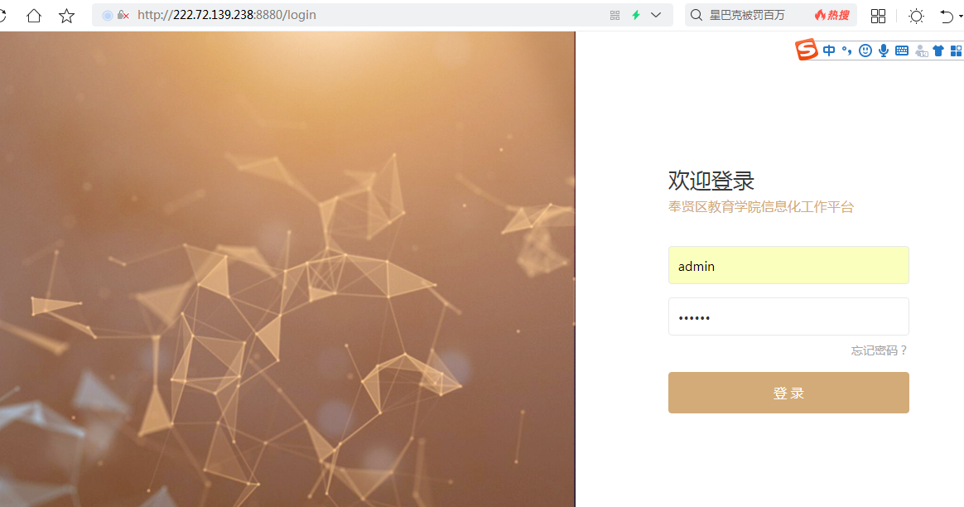
2、用户登录成功，首页如下图。此时登录完成。
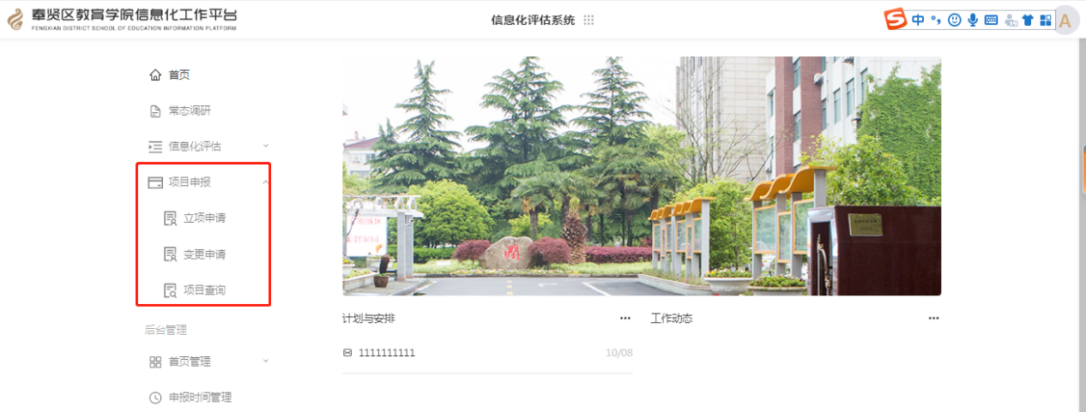

3、点击项目申报--立项申请，可以查看本校正在进行中的立项申请或者已经结项的项目申报。
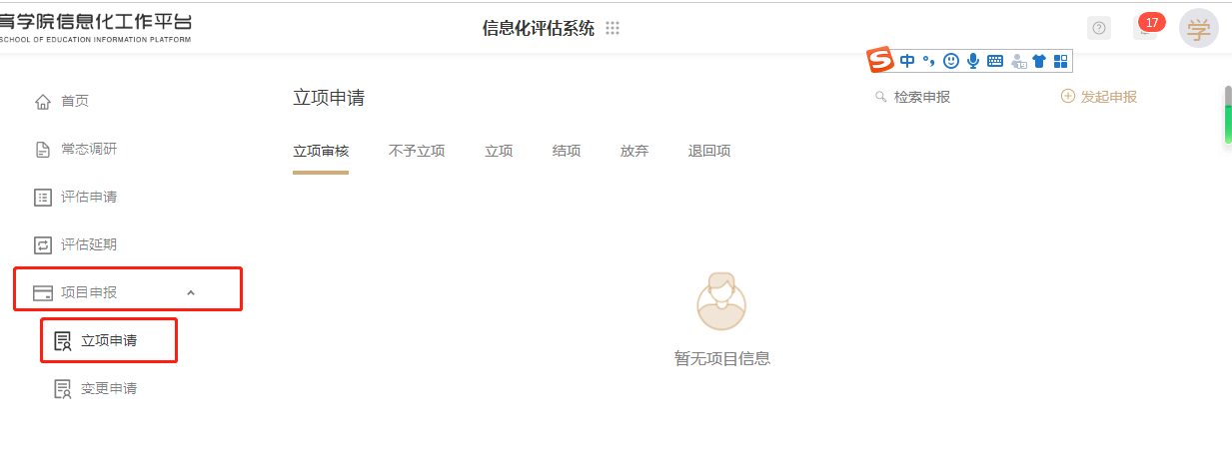
4、点击发起申报，学校方可以发起本年度的项目申报，填写项目申报相关信息，上传项目申请书。
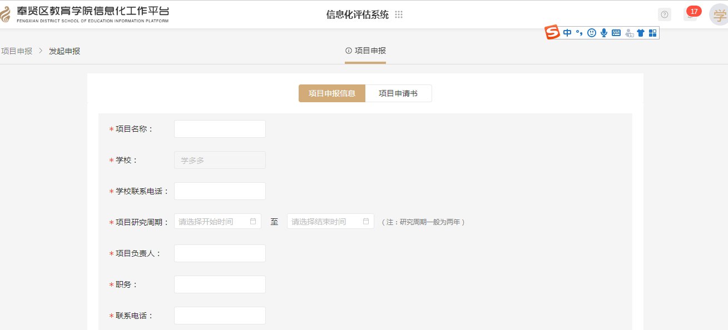
5、填写完信息后，点击提交申请，立项申请提交成功。
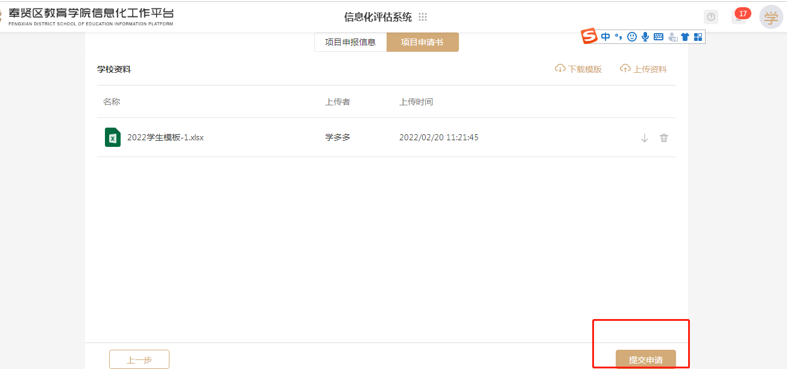
6、学校方可以在立项审核中查看申请，也可以操作变更申请
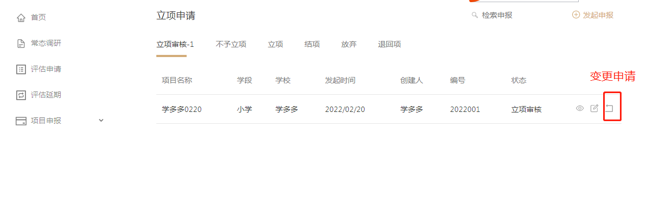
7、点击变更申请，可以变更项目负责人，也可以延期项目完成时间或者终止研究。填写完相关信息后，提交等待管理员审核即可。
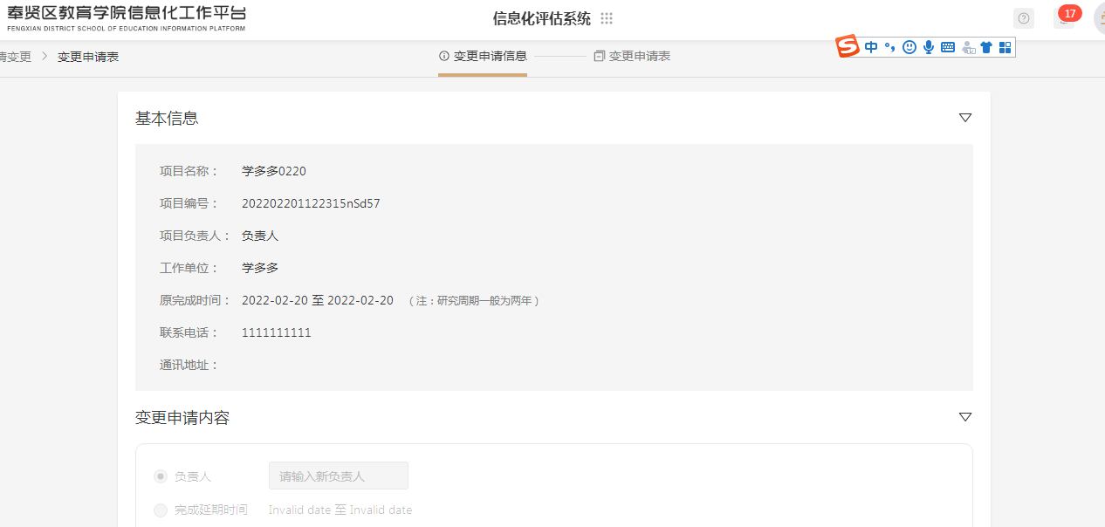
8、提交的申请审核完毕后，可以通过系统消息查看结果
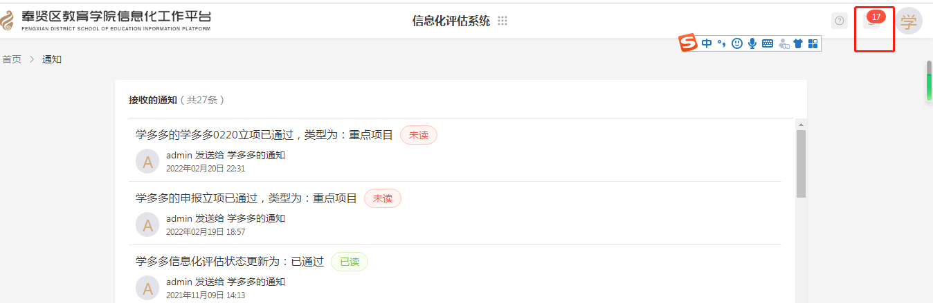
9、立项审核通过后，学校可以点击立项--选择项目，上传开题报告、中期报告和过程性资料等信息
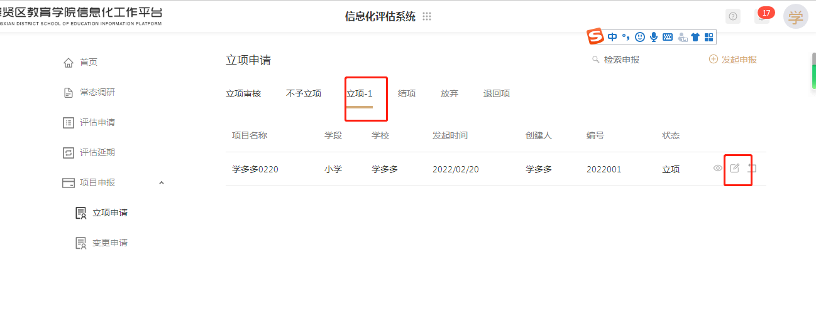
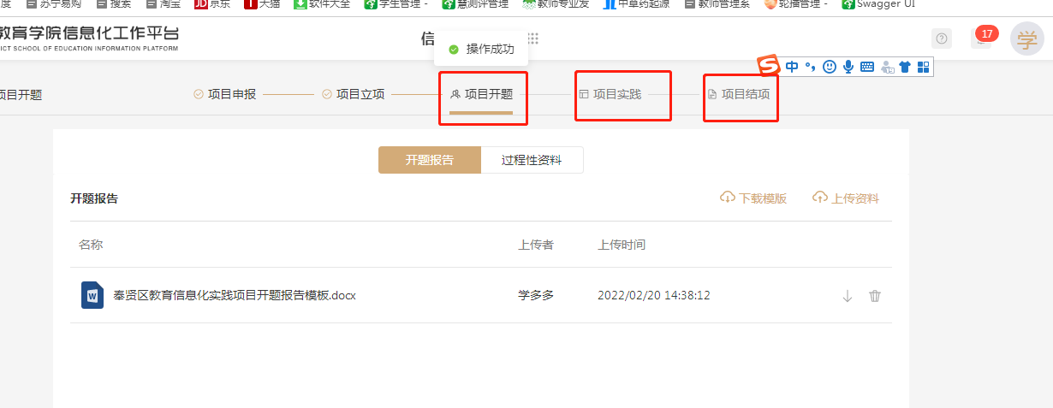
10、项目到了结题环节时，学校方需要上传项目成果鉴定表，输入项目成果简介，点击申请后上传结项报告
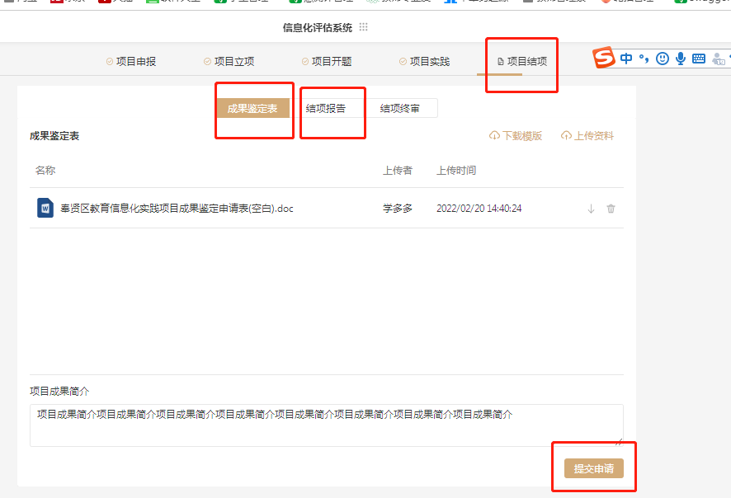
11、项目结项审核结束后，学校可以通过系统消息查看是否通过。通过的话，在项目结项模块里会有一个项目鉴定证书。也可以导出所有文件，即可下载包含项目所有文档资料的压缩包。
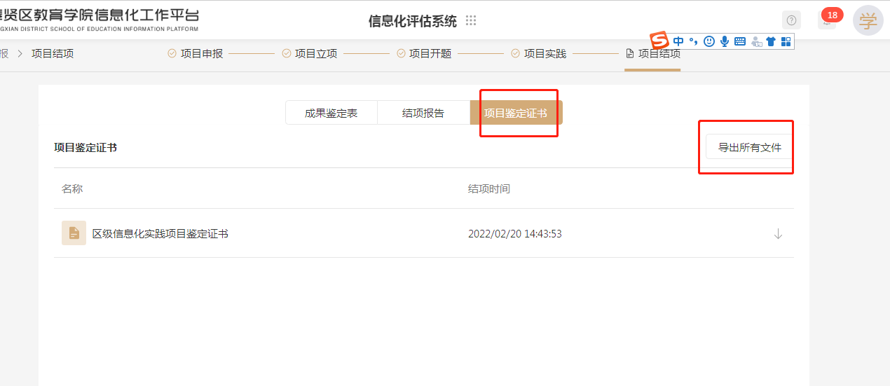

第2周教育培训管理中心通知
★温馨提示：
1.因学院车位有限，暂无法对外提供停车车位，来院参加研修活动的老师，务请绿色出行。请学校领导对参加培训的老师及时通知到位。感谢配合支持！
2.学院是上海市无烟单位，请勿在校园内吸烟。
3.饮水请自带茶杯，喝饮料的老师扔水瓶时请注意干湿垃圾分类，没有喝完的水瓶请带走。

通知一：
各民办及民办三级幼儿园：
为了更好地组织开展民办幼儿园教师培训，助力教师完成市区级培训学分任务，定于2月27日（周二）下午13:30在教育学院一号楼二楼会议室召开民办及民办三级幼儿园师干训干部会议。会议重要，请师干训干部安排好工作，准时参加。

通知二：
各单位：
为更好的开展区级课程和区级项目的培训工作，定于2月28日(周三)下午13：30在教育学院6号楼301召开负责人会议，请相关教师准时参加。
名单如下：
序号 | 学校 | 姓名 | 课程（项目）名称
1 | 青苹果幼儿园 | 高志国 | 轻松上手幼儿园国际跳棋
2 | 尚同中学 | 严玲芳 | 初中语文校本课程的设计与实施——以“古典诗词创作入门”为例
3 | 崇实中学 | 陈梦倩 | 中学数字媒体艺术鉴赏与创作教学指导
4 | 教育学院 | 王朝平 | 小学综合实践活动课程项目设计与实施
5 | 教育学院 | 蒋莉莉 | 二年级看图写话指导
6 | 教育学院 | 褚克斌 | 借助资源进行项目式学习实践
7 | 教育学院 | 曹 敏 | 初中历史统编教材复习课教学设计的基本路径
8 | 教育学院 | 卢维兰 | 实证性研究方法支撑下的课题研究
9 | 教育学院 | 钱月兰 | 互动体验式教师压力调试
10 | 教育学院 | 瞿慧峰 | 信息技术助力区域教师生成优秀课例
11 | 教育学院 | 钱筱雪 | 幼儿园短视频设计与制作
12 | 教育学院 | 王朝平 | 基于项目学习的小学综合实践活动课程课型范式构建与实施的研究
13 | 教育学院 | 毛健秋 | 中学生科学实验类小课题研究指导
14 | 教育学院 | 陈越阳 | 2024年度奉贤区学校教育科研高级研修班——2024年区级重点课题、市规划课题主持人研修班

教育培训管理中心
2024年2月21日
第2周教育发展研究中心通知
★温馨提示：
1.因学院车位有限，暂无法对外提供停车车位，来院参加研修活动的老师，务请绿色出行。请学校领导对参加培训的老师及时通知到位。感谢配合支持！
2.学院是上海市无烟单位，请勿在校园内吸烟。
3.饮水请自带茶杯，喝饮料的老师扔水瓶时请注意干湿垃圾分类，没有喝完的水瓶请带走。

通知一：
关于召开奉贤区学校教科研工作会议的通知
时间：2024年2月27日（周二）上午9:00耿耘
地点：崇实中学 报告厅 (金海社区泽园路51号)
内容：奉贤区学校教科研工作会议
参加对象：1．各基层单位科研条线分管领导
2．各基层单位科研室负责人
3．区科研中心组成员
备注：
1.请参加对象提前20分钟到达会场，领取资料；
2.《奉贤教育科研》杂志请在教育学院1号楼107领取；
3.联系人：顾婧（13817750067）

奉贤区教育学院教育发展研究中心
2024年2月21日

通知二：
心理通知
为了更好帮助奉贤区新成长学校的学生身心健康成长，请以下六位心理导师（见下表）从2024年2月到2024年6月，每周半天到新成长学校（菜场路1132号教育学院1号楼两楼）为学生提供专业心理服务，感谢学校的支持！

时 间 |  | 学 校 | 姓 名
周二 | 上午 | 弘文学校 | 杨冬梅
周二 | 下午 | 尚同中学 | 叶 峻
周三 | 上午 | 待问中学 | 江逸云
周三 | 下午 | 华亭学校 | 钱彩群
周五 | 上午 | 汇贤中学 | 陆安琪
周五 | 下午 | 阳光学校 | 王诗晗

联系人：谢怀萍 15900746188
奉贤区教育学院教育发展研究中心
2024年2月

通知三：
2024年度奉贤区中小学职初、骨干班主任培训班报名通知
各中小学：政教处
为贯彻教育部《中小学德育工作指南》和上海市教育委员会《关关于进一步加强中小学班主任队伍建设的若干意见》等文件精神，落实《奉贤区创新推进学校德育工作行动计划》相关部署要求，充分发挥班主任在学校德育工作中的重要作用，持续推进班主任队伍专业化建设，提升班主任建班育人的能力和水平,组织开展新一轮（2024年度）奉贤区中小学职初、骨干班主任培训。
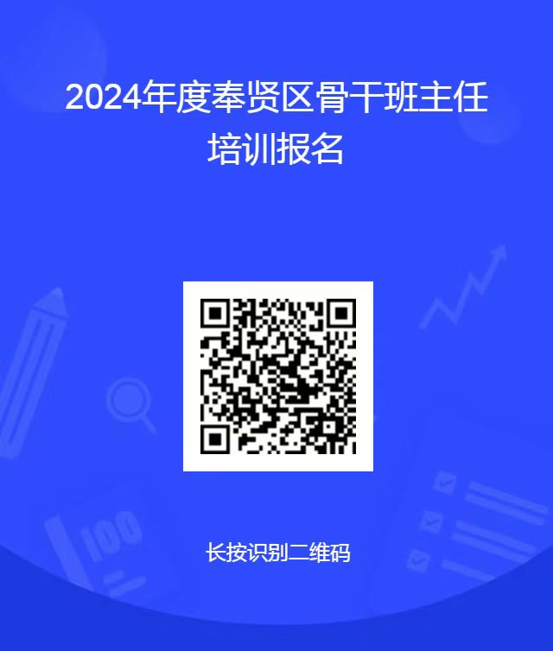
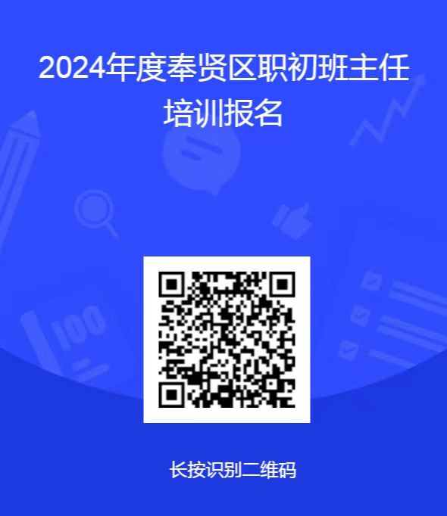
请各学校推荐符合条件的职初和骨干班主任各一名参加培训。职初班主任要求45周岁以下，班主任工作年限5年以下；骨干班主任要求45周岁以下，班主任工作年限5年以上。于2月27日（周二）前由各学校德育主任扫码完成信息填报（职初班主任报名见图1、骨干班主任报名见图2）。
图1 图2

联系人：钱老师（15021109870）、杨老师（17702109989）

奉贤区教育学院教育发展研究中心
2024年2月20日

第 2 周奉贤区卓越教师培养工程名校长工作室活动通知 说明:时间、地点、内容空缺，说明该工作室本周无活动。

★温馨提示：
1. 因学院车位有限， 暂无法对外提供停车车位， 来院参加研修活动的 老师，务请绿色出行。请学校领导对参加培训的老师及时通知到位。
感谢配合支持！
2.学院是上海市无烟单位，请勿在校园内吸烟。
3.饮水请自带茶杯， 喝饮料的老师扔水瓶时请注意干湿垃圾分类， 没
有喝完的水瓶请带走

工作室 序号 | 项 目 | 内 容
3 | 名称 | 李龙权名校长工作室
3 | 时间 | 2024 年 2 月 28 日王佳燕
3 | 地点 | 思言小学
3 | 内容 | 1.学员交流分管工作情况； 2.学校管理讲座； 3.学员项目交流
3 | 对象 | 一、工作室学员  1 卫晓燕 奉城高中 2 殷 华 奉贤中专 3 诸丹萍 景秀高中 4 吴 珏 汇贤中学 5 李 清 上外附中 6 汤琳琳 邵厂学校 | 7  8  9  10  11  12 | 程银洁 王佳燕 范晓叶 杨 洁 刘小剑 尤慧敏 | 华亭学校  齐贤学校  四团小学  五四学校  活动中心  思言小学
3 | 备注

 | 备注
6 | 名称 | 薛晨红名校长工作室
6 | 时间 | 2024 年 3 月 1 日下午 1:00
6 | 地点 | 奉贤区青溪中学（褚家路 276 号）清瀚剧场
6 | 内容 | 专题报告： 锚定“新成长 ”，让学习有效发生  ——“新成长课堂 ”的青溪实践
6 | 对象 | 一、工作室学员  1 连 杰 待问中学 2 包蓓姹 师大附中 3 朱华丽 古华小学 4 周丽敏 崇实中学 5 罗正东 肖塘中学 6 吴群美 育秀中学 | 7  8  9  10  11  12 | 张丽丽 屠静贇 平思伟 诸艳玲 张 俞 李南妮 | 钱桥学校  邬桥学校  古华中学  西渡小学  上外附中  金汇学校
6 | 备注

第 2 周奉贤区卓越教师培养工程名教师工作室活动通知 说明:时间、地点、内容空缺，说明该工作室本周无活动。

★温馨提示：
1. 因学院车位有限， 暂无法对外提供停车车位， 来院参加研修活动的 老师，务请绿色出行。请学校领导对参加培训的老师及时通知到位。
感谢配合支持！
2.学院是上海市无烟单位，请勿在校园内吸烟。
3.饮水请自带茶杯， 喝饮料的老师扔水瓶时请注意干湿垃圾分类， 没
有喝完的水瓶请带走

工作室 序号 | 项 目 | 内 容
17 | 名称 | 侯敏名教师工作室
17 | 时间 | 2 月 27 日（周二）下午 1：00
17 | 地点 | 阳光外国语学校 之美楼 四楼会议室
17 | 内容 | 自读课教学研讨
17 | 对象 | 一、工作室学员  1 谢怡沁 金水苑中学 9 孙丽华 塘外中学  2 杨蓓蕾 古华中学 10 丰庆华 星火学校  3 沈旦悦 青溪•青村联合中学 11 曹慧慧 胡桥学校  4 裴怡惠 青溪•青村联合中学 12 陈羽 阳光外国语学校 5 黄涛 奉城第二中学 13 夏雨 洪庙中学  6 陈蓓蓓 四团中学 14 沈顾佳 育秀实验学校  7 张嘉怡 育秀实验学校 15 胡佳嫒 新寺学校  8 王梦 西渡学校  旁听：  1 马晓丽 金汇学校 2 李逸珺南桥中学
17 | 备注 | 准备好
26 | 名称 | 钟菊红名教师工作室
26 | 时间 | 2024 年 2 月 28 日下午 12 点 50 分
26 | 地点 | 柘林学校中学部
26 | 内容 | 主题：从教走向学：圆的单元教学思考  1. 课堂教学： 27.3（2）垂径定理 执教 柘林学校 胡双  2. 圆的单元教学讨论  3. 工作室结束工作研讨

 | 对象 | 一、工作室学员  1 朱瑛洁 青溪•青村联合中学 11 范贇 实验•崇实联合中学 2 钟斐彧 汇贤中学 12 姚晓丹 肇文学校  3 咸晓荣 汇贤中学 13 胡晓燕 肖塘中学  4 华晓燕 汇贤中学 14 纪文琴 邬桥学校  5 王莲莲 弘文学校 15 张文丽 奉贤中学附属初级中学  6 林欢 洪庙中学 16 陈强 古华中学  7 宋泽伟 上外附中 17 张志成 塘外中学  8 张晶 上外附中 18 翁心韵 育秀实验学校  9 胡双 柘林学校 10 姚语琪 待问中学  10 张璐旻 实验•崇实联合中学 20 高磊 汇贤中学  旁听：  1 张晓云 南桥中学 2 钱蒲宁 三官堂中学  3 邵秀秀 尚同中学 4 沈兰 育秀学校 5 胡薏菁 育秀学校 6.沈佳 汇贤中学 7.徐佳怡 施婷 上外附中
 | 备注
30 | 名称 | 吴彩霞名教师工作室

 | 时间 | 2 月 28 日周三下午 1：30～4：30
 | 地点 | 奉贤中学 C219
 | 内容 | 写作专题讲座和研讨
 | 对象 | 一、工作室学员  1 周兰 奉贤中学 11 徐文捷 致远高级中学  2 汪晓忆 奉贤中学 12 朱嘉豪 帕丁顿双语学校  3 吴丹妮 奉贤中学 13 卢仪亭 景秀高级中学  4 朱瑨怡 曙光中学 14 邰国霞 金汇学校  5 杨旭栋 曙光中学 15 赵蕊 致远高级中学  6 周媛 帕丁顿双语学校 16 彭悦乐 致远高级中学  7 吴静 奉贤中学 17 陈丽竹 景秀高级中学  8 李煊 金水苑中学 18 何婷 汇贤•奉浦联合中学  9 杨婧 弘文学校 19 邹蓉 奉城高级中学  10 蔡小莉 头桥中学  旁听：  1 唐幸 肖塘中学
 | 备注
34 | 名称 | 马英名教师工作室

 |  | 时间 |  | 2 月 29 日 周四 上午 9：00--下午 16：00（一天）
 |  | 地点 |  | 奉贤区奉浦小学
 |  | 内容 |  | 上午： 1.寒假作业交流分享：跨学科主题学习案例； 2.学期工作研讨  下午： 聚焦素养导向 强化学科实践-奉贤区小学英语青年教师课堂教学  观摩活动  奉贤区古华小学 金露蓉 3BM3U2 Period 1 The power of the colours  奉贤区恒贤小学 罗伊雯 4BM1U3 Period 4 Look at the shadow!  奉贤区教育学院附属实验小学 金怡婷 4BM2U3 Period 4 Special home life in Earth Hour  奉贤区明德外国语小学 殷 芷 5BM2U1 Period 5 Are you what you eat？
 |  | 对象 |  | 一、工作室学员  1 李佳佳 教育学院附属实验小学 11 王天霞 南桥•恒贤联合小学 2 方峥嵘 育贤小学 12 陈王晨 江山小学  3 邬逸雯 南桥•恒贤联合小学 13 俞易 育贤小学  4 曹云帆 西渡学校 14 马丽莎 奉城第二小学  5 殷芷 明德外国语小学 15 姚志豪 奉城第一小学 6 顾雪依 奉贤中学附属小学 16 金程程 育秀实验学校  7 蒋迎 上海师范大学附属奉贤实验小学 17 徐洁 西渡小学  8 唐俐媛 思言小学 18 谭家慧 肖塘小学  9 胡雨伦 解放路小学 19 钱芬 洪庙小学  10 金露蓉 古华小学 20 孙艳 奉教院附小  旁听：  1 钱晨昱 教育学院附属实验小学 2 夏晨 胡桥学校；  3 姚依婷 实验小学 4 姜丽娜 钱桥学校  5 费雯英 新寺学校 6 张治虬 金水苑小学
 |  | 备注 |  | 交流汇报每组 20 分钟，请做好 PPt，需人人上场。
48 |  | 名称 |  | 褚克斌名教师工作室
 |  | 时间 |  | 2 月 27 日 星期二 13:00
 |  | 地点 |  | 奉贤区育秀小学南校区（原江山小学）
 |  | 内容 |  | 主题：问题激发 项目实践  1. 课堂教学《探索月球》  2. 论坛发言
 |  | 对象 |  | 1.“褚克斌名教师工作室 ”学员  1 陈亮 江山小学 10 彭加同 古华小学  2 陈静 明德外国语小学 11 陆玲佳 金水苑小学  3 王志刚 育贤小学 12 朱依依 明德外国语小学  4 徐玲 弘文学校 13 周文静 西渡小学  5 陈磊 明德外国语小学 14 毕颖芝 江海第一小学 6 李梦蝶 南桥小学 15 张怡云 柘林学校  7 唐春燕 肇文学校 16 钟甄 钱桥学校  8 宋嘉莹 尚同中学 17 丁亮亮 西渡学校  9 李沛婷 金水苑小学 18 王伟佳 教育学院附属实验小学 2.旁听：洪庙 顾韩意 育贤 张杰 江山 蒋雨晴
 |  | 备注 |  | 绿色出行
 | 60 |  | 名称 |  | 朱卫国名教师工作室
 |  |  | 时间 |  | 2024 年 2 月 28 日 13:30-16:30
 |  |  | 地点 |  | 区青少年活动中心(东方美谷大道 6258 号)5206 室
 |  |  | 内容 |  | 1、 工作室新学期工作计划研讨；  2、 第 39 届上海市青少年科技创新大赛入围市赛项目现场答辩研讨。
 |  |  | 对象 |  | 一、 工作室学员  1 蔡俊杰 思言小学 9 吴易腾 奉城第一小学  2 王忠斌 金汇学校 10 周丽军 齐贤学校  3 顾奕 青村小学 11 陈远 邬桥学校  4 陈凤 曙光中学 12 李莹 西渡学校  5 范建权 弘文学校 13 金丹 四团小学  6 盛灵通 胡桥学校 14 蒋辉 中等专业学校  7 裴磊 教育学院附属实验小学 15 汪冬育秀实验学校  8 沈勇 恒贤小学 16 李锋杰 解放路小学
 |  |  | 备注

62 | 名称 | 胡大维名教师工作室
62 | 时间 | 2024 年 2 月 28 日（周三）下午 13：00
62 | 地点 | 教育学院 3-201
62 | 内容 | 初中道德与法治学科命题研讨活动
62 | 对象 | 一、工作室学员  1 杨卫晨 青溪•青村联合中学 10 王颖 育秀实验学校  2 王艳 弘文学校 11 黄芳琴 待问中学  3 郝晓燕 汇贤.奉浦联合中学 12 马国平 新寺学校  4 周静 平安学校 13 陈雨君 四团中学  5 陶家乐 金水苑中学 14 施海英 实验•崇实联合中学  6 潘之妍 实验•崇实联合中学 15 褚佳羽 弘文学校  7 潘月美 奉贤中学附属南桥中学 16 范思晴 西渡学校 8 陈奕婷 平安学校 17 常欠欠 西渡学校  9 陈雨琼 古华中学
62 | 备注
65 | 名称 | 张竹林名教师工作室
65 | 时间 | 2024 年 2 月 28 日下午 13 点钱慧英
65 | 地点 | 奉贤区教育学院家教新中心二楼智慧大讲堂
65 | 内容 | 1. 新学期工作计划解读；  2. 互动交流；  3. 主持人讲话。
65 | 对象 | 一、工作室学员  1 张敏 明德外国语小学 11 蒋良贤 钱桥学校  2 朱莉 洪庙小学 12 高婷婷 实验•崇实联合中学  3 徐豪情 思齐幼儿园 13 姚慧吉 邬桥学校  4 潘姿屹 育贤小学 14 沈未迪 教育学院附属实验小学 5 孙鑫 奉贤中等专业学校 15 王莉 江海幼儿园  6 夏旖 奉贤中等专业学校 16 钱慧英 肖塘中学  7 张怡菁 教育学院 17 王佳宝 金豆豆幼儿园  8 戴嘉俊 教育学院 18 梁玉娟 西渡小学  9 徐程魏 江海第一小学  10 陈晓凤 庄行学校  旁听：  1 王晓英 解放路幼儿园
65 | 备注
69 | 名称 | 钱红名教师工作室
69 | 时间 | 2 月 27 日（周二）下午 1:00
69 | 地点 | 崇实中学（金海社区泽园路 51 号）
69 | 内容 | 1.“六好 ”新成长班集体建设主题交流； 2.新学期工作室计划解读。
69 | 对象 | 一、工作室学员  1 卫静仪 实验•崇实联合中学 8 高贇 三官堂学校  2 黄文静 肖塘中学 9 金蕾 阳光外国语学校  3 李静 古华中学 10 张媛 齐贤学校  4 郭莉慧 南桥中学 11 吴婷 柘林学校  5 潘劭卿 四团中学 12 冯妤琪 星火学校  6 韩玉芳 弘文学校 13 董凌军 奉城高级中学  7 刘子溱 邬桥学校  旁听：  1 奉贤中学 李吴文 2 奉贤中学 汪晓忆 3 致远高中 赵蕊  副主持人：曙光中学 万涛
69 | 备注 | 请每位学员围绕“六好 ”新成长班集体建设某一方面进行交流，时间 5 分钟，做好 PPT。

